Отчет по лабораторной работе №15
Задание:
Поставщики и покупатели
Сейчас один контрагент может быть либо покупателем, либо поставщиком. Выяснилось, однако, что на практике один и тот же контрагент может быть одновременно и покупателем, и поставщиком.
- Усовершенствуйте структуру справочника «Контрагенты» с учетом этого обстоятельства. Конкретное техническое решение – на ваше усмотрение.
- Настройте выбор контрагента в складских документах: в «Поступлении» можно выбрать только поставщика (даже если он одновременно является покупателем), в «Реализации» – только покупателя (даже если он по совместительству ещё и поставщик).
Товары и услуги
Сейчас в табличных частях складских документов можно выбирать любые номенклатурные позиции, из-за чего в каждую из таблиц пользователи по невнимательности могут добавлять и товары, и услуги.
- Запретите выбор услуг в таблице «Товары». И наоборот: в таблице «Услуги» нельзя выбирать товары. Эти ограничения должны действовать как в «Поступлении», так и в «Реализации».
Ход работы:
1. Добавляем в справочник Контрагенты новую запись
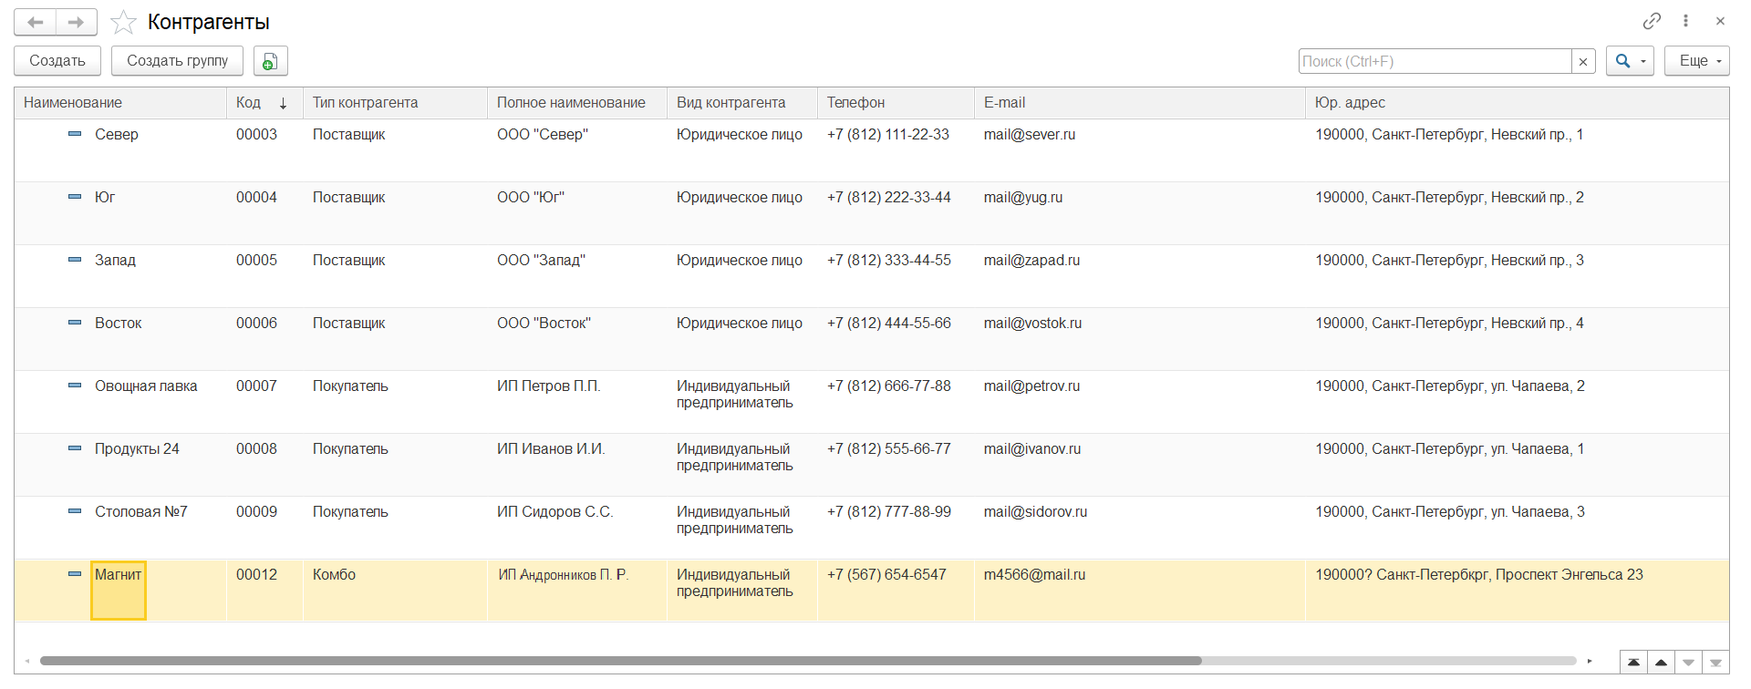

2. Выбор контрагента (показать все) при создании документа Поступление.
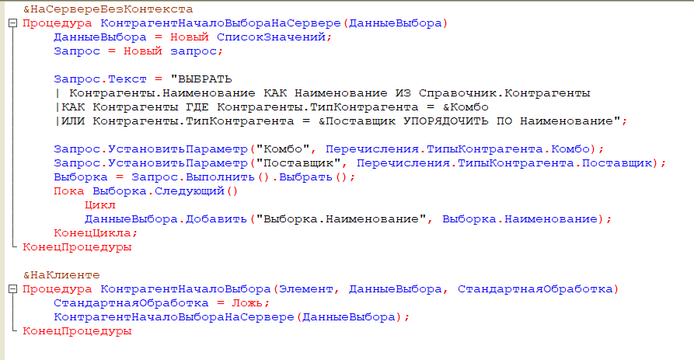
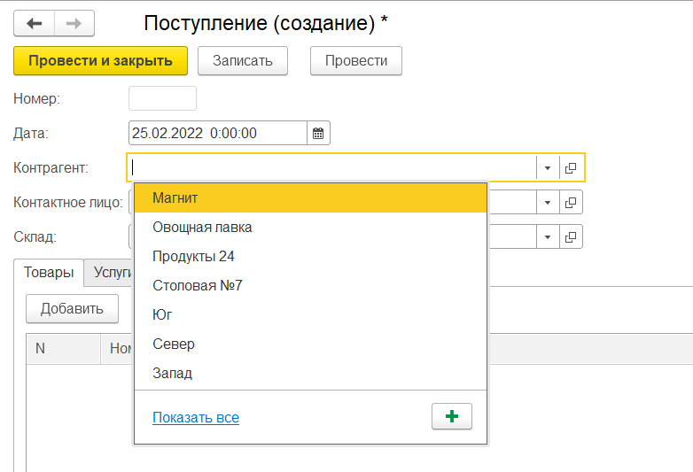

3. Выбор контрагента (показать все) при создании документа Реализация.
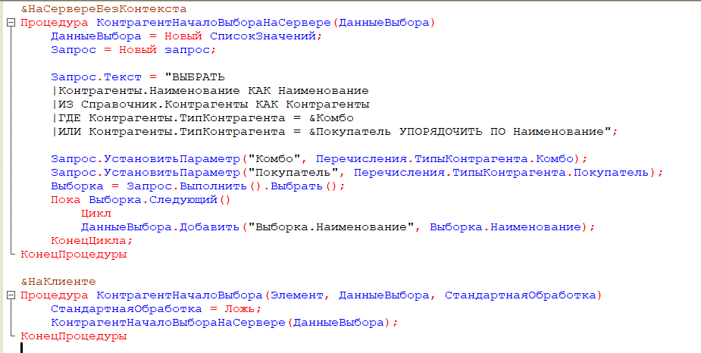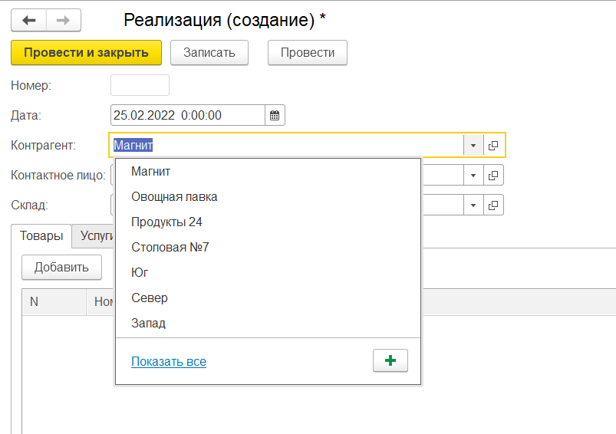

4.
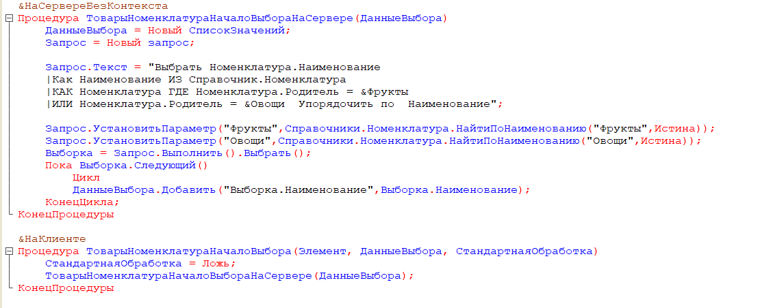
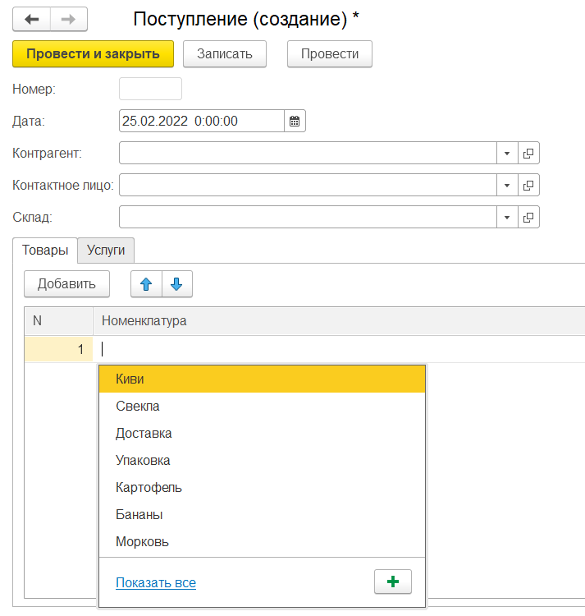
5.
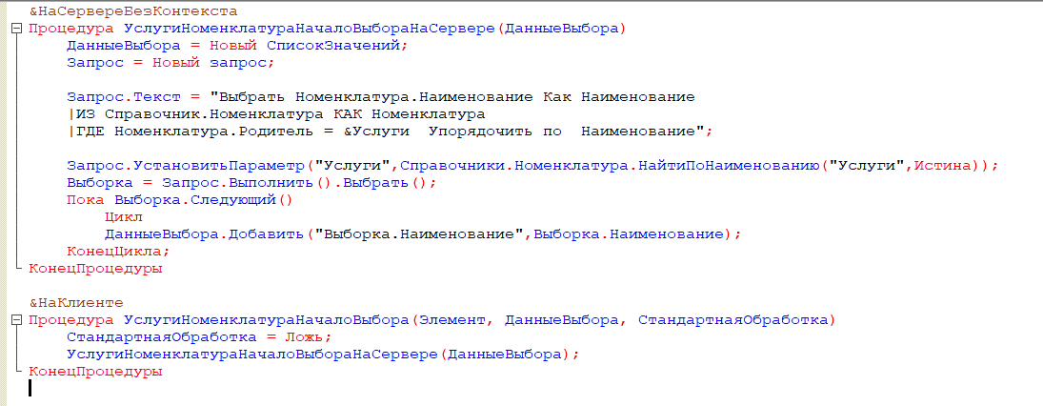
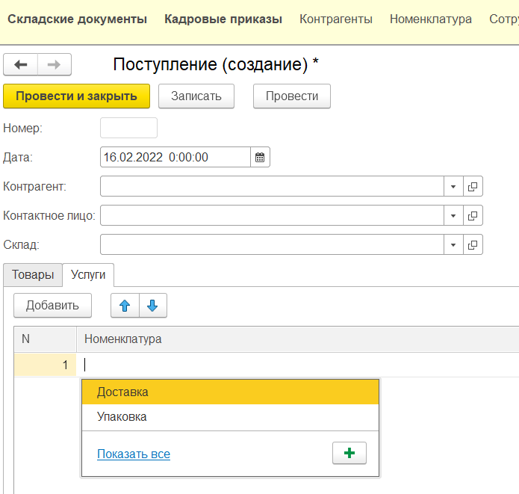
6.
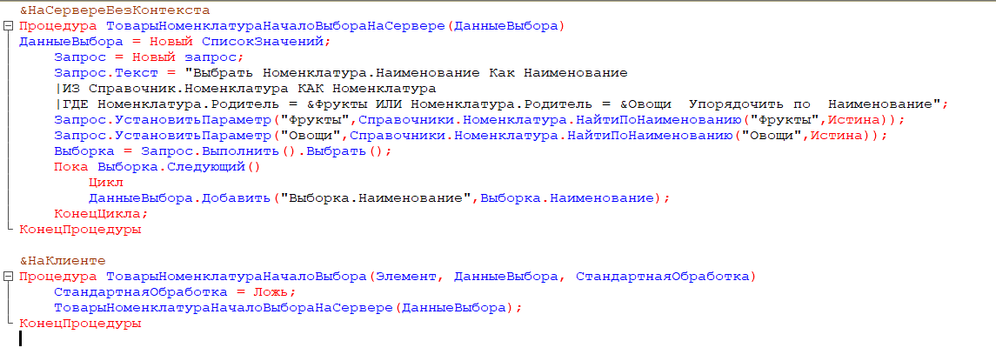
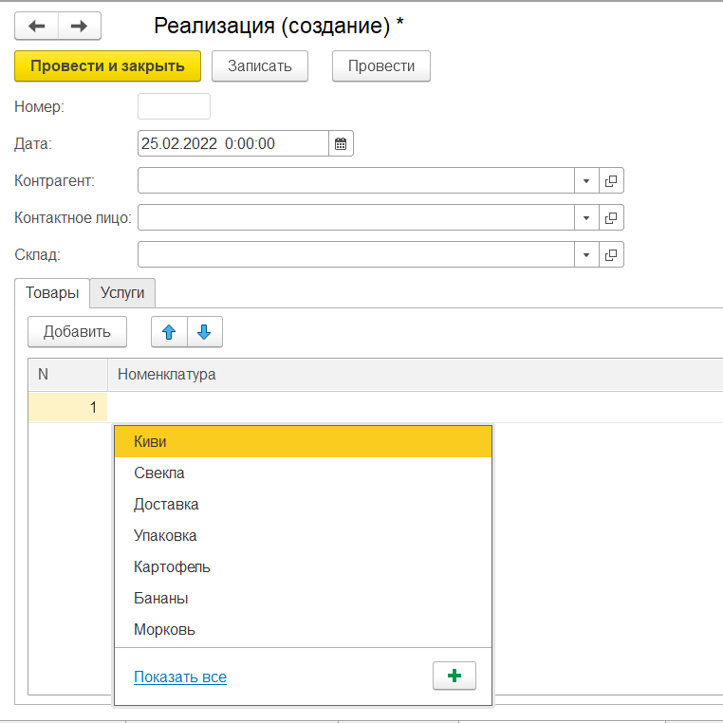
7.
